Plán práce OKTÓBER
od 01. 10. | Individuálne intervencie žiakov | p. Štrbová
02. 10. | exkurzia Rakúsko – historické pamiatky – 7. roč. | p. Smolinský, p. Bezák, p. Fliega
07. 10. | Pracovná porada o 14,00 hod. | RŠ, ZRŠ všetci pedag., odbor. zamestnanci a ved. ŠKD.
07. – 11. 10. | Plavecký kurz – 2. ročník | tried. uč. 2. roč.
09. 10. | Fotenie prvákov o 9,00 hod. | tr. uč. 1. roč., ZZRŠ
10. 10. | Plavecká štafeta – 5. až 9. ročník | p. Laciková
od 14. 10. | Cvičenia v prírode 1. stupeň | tr. uč. 1. st., ZRŠ
od 14. 10. | Zasadnutie MZ 1. – 4. roč. a ŠKD | ZRŠ, ved. MZ
16. 10. | Porada výchovných poradcov na ObÚ Topoľčany o 10,00 hod. | p. Turečeková
17. 10. | Žiacky parlament o 14,00 hod. | RŠ, p. Laciková, odb. zamest.
18. 10. | Vystúpenie Marionety v telocvični  10,00 – 10,45 – 1. stupeň  o 10,55 – 2. stupeň | ZRŠ, 1. a 2. stupeň
23. 10. | Imatrikulácia žiakov 1. roč. o 15,30 hod. v telocvični | ZRŠ 1. a 2. st., tr. uč. 1. a 9. roč.
24. 10. | Exkurzia Bratislava – 8. A/B/C | tr. uč. 8.A/B/V
28. 10. | Európsky deň rodičov a škôl od 8,55 do 11,00 hod. – prezentácia pracovných dielní | všetci uč., ZRŠ, RŠ
28. 10. | Najzaujímavejšie podujatie v školskej knižnici | p. Vystrčilová, p. Laciková
28. 10. | Exkurzia Bratislava – 8. H a časť 9. H | p. Ondrušová, p. Valentová
29. 10. | Stretnutie s bývalými kolegami (dôchodcami) o 15,30 hod. | RŠ, ZRŠ, ved. ŠJ
29. 10. | Školské kolo OSJL – 8,00 – 9,40 hod. | PK SJL p. Vystrčilová
29. 10. | Gremiálna porada o 7,15 hod. | vedenie školy
29. 10. | Odoslať zber nových informácií o SŠ do PROFIORIENTU | VP p. Turečeková
 | Viacboj všestrannosti | p. Mikuš, p. Guričan
30. 10. – 03. 11. | Jesenné prázdniny
04. 11. | Nástup do školy po prázdninách
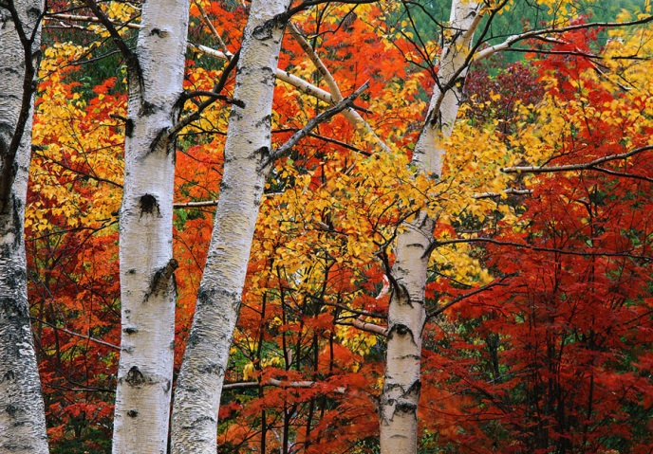
„Zas je tu jeseň
plytvá farbami,
hrá nám svoju pieseň
suchými listami.“

